|  |  |
| --- | --- |
| **Преподаватель** | **Залятдинов А.Ф.** |
| **Учебная дисциплина** | **Музыкальное звукооператорское мастерство** |
| **курс** | **М2** |
| **специальность** | **53.02.08 Музыкальное звукооператорское мастерство** |
| **Дата занятия:** | **27.04.2020** |

*Gate*

 Слово Gate в переводе с английского означает ворота. Работа гейта действительно похожа на работу ворот, которые открывают и закрывают. Рассмотрим передаточную функцию гейта.

Gate

До достижения порогового значения гейт остается закрытым и его коэфициент усиления равен нулю, то есть никакие сигналы не проходят. После достижения порогового значения Гейт всегда открыт и его коэффициент усиления равен единице. У гейта как и у компрессора есть Атака и релиз. Гейт может закрываться не полностью, а на какую-то величину. Обычно этот параметр называется Range или Ratio и измеряется в дБ.  Бывают разновидности гейтов, которые открываются плавно, по экспоненте, часто такие гейты называют экспандерами, что не совсем точно. Почему? Это будет понятно, когда мы рассмотрим работу экспандера.

У гейта есть еще один параметр – Hold. Это время, в течении которого гейт остается открытым, после того как сигнал упал ниже порогового значения.

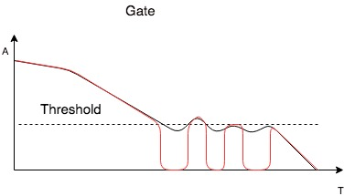

Дело в том, что сигнал на уровне близком к пороговому значению часто то опускается, то опять поднимается выше порогового значения. Например, у затухающей струны гитары. И тогда гейт попеременно открывается и закрывается. Из-за этого в момент затухания возникает дребезг. Что бы этого избежать мы задаем некое время в параметре холд и гейт, после того как сигнал уже опустился ниже порогового, остается открытым.

 Параметр холд можно использовать в художественных целях, если синхронизировать его с темпом трека. Например, 1/8 или 1/16. В этой ситуации гейт после первого открывания, будет открываться и закрываться с частотой синхронизации.

*Expander*

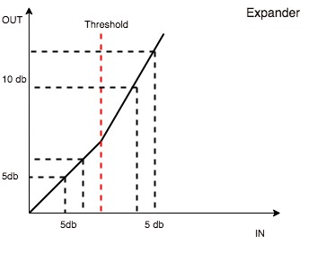

Экспандер — это устройство полностью противоположное компрессору. Если компрессор тихие сигналы оставляет без изменений, а громкие делает тише, то экспандер тихие тоже оставляет без изменений, а громкие делает еще громче. Коэффициент усиления экспандера равен или больше единицы.

Очень часто производители плагинов объединяют эти два устройства в одном, давая возможность пользователю сделать Ratio меньше единицы. То есть если Ratio 4:1, 2:1, то это компрессор, если Ratio 0,5:1, то это экспандер. Все остальные параметры те же, что и у компрессора. Чаще всего экспандер используется для реставрации перекомпрессированного сигнала, или в шумоподавителях DOLBY для магнитовофонов, которые последнее время опять входят в моду.